Concorso RAFFAELLA VALLIERI IV edizione
IO NON COPIO: RUBO
Giunto alla sua quarta edizione il Concorso Raffaella Vallieri sperimenta un’ innovazione che speriamo incontri il favore dei primi destinatari del bando – i ragazzi – e dei loro docenti.
La novità consiste in questo: quest’anno non è previsto alcun tema. Ciascuno potrà esprimersi sul contenuto che preferisce o anche su nessun contenuto. È invece rigorosamente richiesto che ci si attenga a una modalità di produzione: la copia creativa.
Variando di pochissimo una celebre risposta di Pablo Picasso a George Braque, che lo accusava di aver copiato i suoi quadri, abbiamo deciso di titolare il Premio “Io non copio: rubo”.
L’invito è dunque a riprendere un qualsiasi capolavoro scritto, pittorico o fotografico e a “rifarlo” in modo da inserirvi la propria sensibilità, il proprio stile, un’idea bizzarra che lo renda allo stesso tempo antico e nuovo.
Per rendere più esplicita la nostra intenzione vi forniamo qui di seguito alcune “copie d’autore”, due delle quali testuale, una pittorica.

da Manzoni a Gadda
“Il sole non era ancor tutto apparso sull'orizzonte, quando il padre Cristoforo uscì dal suo convento di Pescarenico, per salire alla casetta dov'era aspettato.” È il celebre inizio del IV capitolo dei Promessi sposi, nel corso del quale fra Cristoforo si reca a casa di Lucia e Agnese per portar loro soccorso. Poco oltre il passo prosegue “Il cielo era tutto sereno: […] Un venticello d'autunno, staccando da' rami le foglie appassite del gelso, le portava a cadere, qualche passo distante dall'albero. A destra e a sinistra, nelle vigne, sui tralci ancor tesi, brillavan le foglie rosseggianti a varie tinte; e la terra lavorata di fresco, ….”
Oltre un secolo dopo, uno scrittore innamorato di Manzoni, ma di tutt’altra tempra psicologica e spirituale, “rifà” questo testo mettendo al posto di fra Cristoforo un brigadiere dei carabinieri che si reca a casa di due donne di malaffare. Il suo testo – l’inizio dell’VIII capitolo di Quer pasticciaccio brutto de via Merulana – suona così: “Il sole non aveva ancora la minima intenzione di apparire all'orizzonte che già il brigadiere Pestalozzi usciva (in motocicletta) dalla caserma degli erre erre cic ci di Marino per catapultarsi alla bottega-laboratorio dove non era minimamente aspettato, almeno in quanto brigadiere fungente.” E – anche in questo caso poco oltre – prosegue:
“Passato l'archivolto, la strada prese a dilungarsi verso l'Appia: andò tra uliveti appena argentati dall'alba e proni scheltri di viti nelle vigne…” e se vorrete andare a confrontare i due testi in maniera più puntuale scoprirete certamente molte altre analogie assieme ad evidenti opposizioni. Qualche suggerimento: il frate cammina in salita, il brigadiere scende; l’autunno manzoniano fa da contraltare alla primavera di Gadda.

da Cavalcanti a Dante
Per dire quanto è indicibilmente bella la sua donna, Guido Cavalcanti (Firenze, sec. xiii) pensa di ricorrere alle più vaghe e luminose e leggere fra le immagini che gli vengono in mente; fra le altre:

Cantar d'augelli e ragionar d'amore;
adorni legni 'n mar forte correnti;
aria serena quand'apar l'albore
e bianca neve scender senza venti;
Un grande amico di Cavalcanti, Dante Alighieri, riprende l'immagine (e il verso) della neve per descrivere – in tutt’altra atmosfera – fiocchi (falde) di fuoco che cadono su un deserto sabbioso (Inferno, xiv)
Sovra tutto 'l sabbion, d'un cader lento,
piovean di foco dilatate falde,
come di neve in alpe sanza vento.
In maniera molto più velata, quasi irriconoscibile, i due versi di tanti secoli prima ritornano in una poesia di Giacomo Leopardi (La sera del dì di festa). Di loro restano ormai solo frammenti di ritmo, il chiarore della luna in luogo del biancore della neve, l'assenza del vento e l'aria serena.
Dolce e chiara è la notte e senza vento,
E queta sovra i tetti e in mezzo agli orti
Posa la luna, e di lontan rivela
Serena ogni montagna. ...

da van Gogh a Lichtenstein
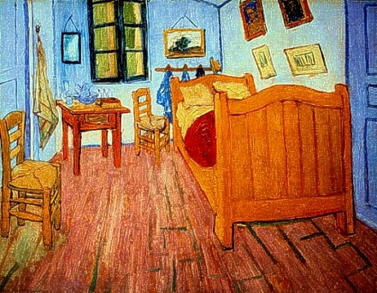
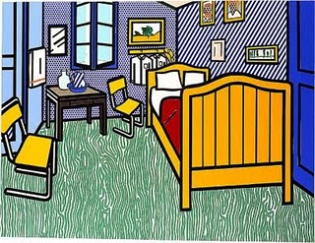
A tutti è noto il quadro in cui Van Gogh immortalò la propria camera da letto ad Arles

La tecnica impiegata mostra chiaramente i segni dell’epoca, così come la tipologia dell’arredo. A oltre un secolo di distanza uno dei maggiori esponenti della pop art americana, Roy Lichtenstein, ha voluto rendere omaggio al grande maestro olandese “rifacendo” con tecnica diversa (la retinatura usata per la stampa dei fumetti) e con opportune modifiche di design, materiali (il linoleum per il pavimento) e strumentazioni (porta asciugamani e appendi abiti in luogo si semplici chiodi e pioli di legno) il suo capolavoro.

